Sugerencias de mediación pedagógica

Guías de aprendizaje base para séptimo año
- Aspectos generales:
A continuación, se brindan nuevas ideas o sugerencias de actividades de mediación, para apoyar las propuestas que el docente plantee en la elaboración de la guía de trabajo autónomo o el planeamiento didáctico, considerando la priorización de aprendizajes esperados delimitada por el MEP, en el 2020, en las guías de aprendizaje base.
Es importante destacar;
- las posibilidades (en tiempo y ejecución), de cada actividad serán consideradas, posterior a su estudio, por el docente según las particularidades de su contexto educativo y en especial ante la capacidad de acceso tecnológico de sus estudiantes.
- El docente puede modificar o adaptar estas sugerencias cuando lo crea pertinente.
- También puede considerar las propuestas de mediación (previas a la priorización), accesibles en la sección de Sugerencias, del sitio web de Artes Plásticas.

Tabla 1. Plantilla priorizada de aprendizajes esperados, séptimo año.
Aprendizaje esperado base  (Fundamental) | Aprendizaje esperado  (Componente del programa de estudio) | Indicador del aprendizaje esperado | Estrategias didácticas sugeridas
Eje vertical  Pre-moderno, observación, mímesis y representación_ la inspiración artística figurativa | Comprensión de conceptos básicos para promover la vivencia integral de los valores estéticos. | Demuestra la comprensión de conceptos básicos para promover la vivencia integral de los valores estéticos. | Antes de comenzar con las actividades meramente plásticas, el docente puede exponer a los estudiantes una frase o concepto (propia o referida), que ilustre o motive hacia el aprendizaje esperado; por ejemplo: ‘  ¿Qué es la estética? es la experiencia sensorial y emocional con las cosas que nos rodean, su percepción y su influencia en nosotros.  Los valores estéticos, definen esa experiencia; bello, sublime, misterioso, grotesco, etc.  “Los valores estéticos deben entenderse, en su propio contexto y experiencias personales.” (programa de estudios A.P.).  Para luego realizar una pequeña reflexión que dirija y motive a los estudiantes en las actividades siguientes. Esta actividad puede desarrollarla de manera escrita o bien a través de un podcast, cargar el archivo en el OneDrive y compartir el enlace a sus estudiantes. Revisa la sección; Algunos insumos de interés para el docente.  En relación a las actividades plásticas:  El docente puede solicitar a sus estudiantes; buscar una hoja en el medio que le rodea, que sea natural. Para la selección, el estudiante debe comprender que se requiere un “espécimen” que le atraiga, que llame su interés; además de tener un tamaño adecuado para apreciar sus cualidades físicas y trabajar en el formato de una hoja carta.  Con la hoja seleccionada, se puede llevar a cabo las siguientes actividades:  - “Estética de lo natural: realizar una pequeña descripción de la hoja siguiendo estas preguntas: ¿Qué me atrajo de esta hoja?, su forma, sus colores, su aspecto, textura, etc. ¿por qué?  ¿Dónde se encuentra lo “bello” en esta hoja?  ¿qué otras cualidades se perciben en ella?  - Una hoja; fuente para la creación plástica:  - ¿Cómo muestro la majestuosidad (fealdad, belleza, rareza…), de mi hoja? el estudiante responde a esta interrogante realizando un producto plástico ya sea; por medio de … Impresiones: Por medio de la impresión de las nervaduras de la hoja, los estudiantes realizarán una composición; considerando, simetría (axial, radial), sobre posición (por color-tamaño). El objetivo de la actividad es destacar rasgos interesantes en la forma o configuración de la hoja, el ¿por qué me atrajo? (referencia grafica 1). Si no poseen tempera u otro, puede utilizarse tinte a partir de un poco de gelatina o de “fresco” (*). Considerar que el estudiante pudo escoger una hoja seca por lo que esta actividad debe adecuarse.  Jugar con la figura y el fondo: a través de la técnica del estarcido (pincel, pajilla, cepillo de dientes). O bien, proyectando la sombra de la hoja sobre la superficie y dibujándola. Puede mover la hoja para cambiar la posición, el tamaño y la dirección, volviendo la composición más dinámica y aportándoles color.  - El misterio de la hoja: el estudiante “calca” varias veces a lo largo y ancho de la superficie de trabajo, la forma de la hoja, variando la dirección de esta. El estudiante puede sobreponer las figuras o bien, calcar juntándolas en alguna de sus lados, la idea es mostrar las figuras que se crean en el fondo o entre las líneas. Colorear aplicando alguna técnica pictórica. O destacando el fondo contra la figura (referencia grafica 2)  - Para aquellos estudiantes que posean acceso a recurso tecnológicos, pueden trabajar estas opciones a través de software o app gratuitos de modificación de imágenes, como Gimp (Ver imagen 3 y 4). Se toma una fotografía de la hoja, se recorta (eliminando fondo), y modifica la tonalidad del color saturando este (por ejemplo), y se repite sobre el lienzo de manera modular.  Algunos recursos para considerar:  Infografía acerca de Los Valores estéticos.
 | Exploración de la clasificación de las artes, los diferentes elementos de la naturaleza y la mímesis en obras de artistas clásicos y académicos. | Relaciona la información obtenida para la exploración de la clasificación de las artes, los diferentes elementos de la naturaleza y la mímesis en obras de artistas clásicos y académicos | En el documento; Introducción a la artes, puedes encontrar aportes importantes para desarrollar el aprendizaje esperado.  Introduce el tema con un podcast o una ficha didáctica.  Este material también poder servirte: La figura humana en el Arte.  El cuerpo humano en el Arte.  La figura humana en la historia del Arte.  Actividades a desarrollar:  - Lo que expresan las manos.  - En esta actividad el docente pide a sus estudiantes tomar una (o varias) fotografía de las manos de sus familiares (su burbuja social). La idea es que el estudiante organice las manos de tal manera que resulte en una composición expresiva: jocosa, dramática, emocional… pueden incluir a sus mascotas…  - Otra opción es que calque las manos de sus familiares (sobre una hoja de papel), organizando una composición con ellos.  - También puede imprimir las manos con colores diferentes organizando una composición armoniosa.  - Con opciones de tecnología estas composiciones pueden realizarse a partir de una app de manipulación de imágenes o un software.  - ¿Conoces a Giuseppe Arcimboldo? (accede a su galería de sus obras, en wikiArt).  - el docente pide a los estudiantes, con acceso a internet estudiar una de las obras de este artista del renacimiento italiano.  - El estudiante, busca elementos naturales en su entorno inmediato y realiza la representación de un rostro humano con ellas, inspirado en la obra de Giuseppe Arcimboldo.(ver referencia 4).
 | Aplicación de técnicas artísticas como dibujo, pintura, grabado, escultura, etc., en la interpretación de temas artísticos: paisajes, bodegones, figura humana: autorretrato, retrato, partes del cuerpo. | Utiliza nueva información en la aplicación de técnicas artísticas como dibujo, pintura, grabado, escultura, etc., para la interpretación de temas artísticos: paisajes, bodegones, figura humana: autorretrato, retrato, partes del cuerpo. | Considera este material para realizar una introducción al aprendizaje esperado: Técnicas artísticas  Para realizar actividades que desarrollen este aprendizaje, el docente puede trabajar con materiales accesibles en el hogar:  Este es un buen momento para que los estudiantes realicen un trabajo enfocado a sus intereses plásticos, artístico.  - Primero el estudiante debe definir una temática personal, social o cultural que le interese.  - Exponer sus ideas, comentarios o reflexiones acerca de esta temática de manera escrita.  - Pintura: los estudiantes con posibilidades de medios pictóricos pueden desarrollar una composición (siguiendo la temática seleccionada) en témpera, acrílico, oleo, pintura de tela, aerosol.  - También el docente puede motivar a buscar nuevas posibilidades en el hogar: Tintes naturales: el estudiante buscará hojas, pétalos, verduras y otros que puedan permitirle crear tintes y con ellos realizar una composición realista o abstracta. Sombras de ojos; con esta posibilidad los estudiantes podrían considerar la técnica de la tiza pastel para crear una composición. Pintura para uñas; crear una composición utilizando esta técnica. Para esta técnica considerar el tamaño del soporte para evitar el consumo masivo del material.  - Composiciones por planos: con posibilidades de acceso a papeles de color el estudiante podría crear un paisaje por planos de color.  - Collage: a partir de recortes de revistas o utilizando los paquetes de los productos de la cocina. Se recortan formas orgánicas y geométricas de entre los colores de las bolsas o bien figuras ya dispuestas en el diseño de las mismas. (ver referencia grafica)  - Escultura; el estudiante puede tomar un trozo de jabón en barra y trabajarla para recrear la figura de una mano (buscando proporción), un rostro, puede ser de bulto o bien e relieve. Otros materiales que podría utilizar son: estudiantes con mayor destreza o aptitud, pueden buscar un trozo de madera y tallarlo. Realizar un modelado con arcilla, o bien con algún material hecho en casa, como masa para modelado, papel maché. Esta cuadernillo del taller de escultura puede aportar algunas ideas más: http://www.bne.es/permalink/78b535c6-bb9c-11e2-8333-0018fe323fc3.pdf  También pueden trabajar la técnica del origami, aquí algunas referencias:  Gato saltador: https://es.origami.plus/gato-saltando-en-origami  Raton: https://origamifacil.org/animales/raton-papel/  Tulipan: https://www.youtube.com/watch?v=akmDIn0Mb_8&feature=emb_logo  Elefante: https://www.youtube.com/watch?v=zgyMARIDFSA&feature=emb_logo  Para aquellos estudiantes que tengan acceso a un dispositivo móvil o computadora, puede trabajarse esta idea con app de modelado en 3D, por ejemplo SDF 3D, o el programa gratuito Blender.  Otras ideas para apoyarte: https://co.pinterest.com/pin/468163323755821247/
 | Identificación de la estética y emociones que se captan en los rasgos o características del retrato. | Identifica la estética y las emociones que se captan en los rasgos o características del retrato. | - El estudiante proyecta la sombra de un rostro de perfil sobre la hoja: dibuja el contorno proyectado y trabaja plásticamente el fondo y la figura: con collage, ilustraciones, considerando una temática distinta para cada parte del rostro.  Con goma puede realizar diferentes diseños sobre las partes resaltando algunos detalles en la composición.  - El estudiante puede trabajar el dibujo d expresiones faciales a parir de una estructura básica dada por el docente (ver referencia), luego destacar una de ellas y realizar una propuesta formal y acabada.  - Dibujar varias expresiones a partir del trazado de los ojos. Ver este video; expresividad de los ojos en https://www.youtube.com/watch?v=VNQIjPpDwMQ
 | Posibilidades de expresión plástica en el movimiento de la figura humana. | Establece los requerimientos básicos para las posibilidades de expresión plástica en el movimiento de la figura humana. | - Teatro de sombras:  - El estudiante, proyecta sobre una pared lisa su figura realizando una interpretación teatral o danza. Puede ser de cuerpo entero o medio cuerpo. Puede incluir a los miembros de su familia. La actividad la captura a través de un video o bien con fotografías.  - Historieta gráfica: el estudiante puede crear una historieta gráfica, donde proyecte las formas humanas ya sea de las personas reales o bien de figuras realizadas por él o ella (no necesariamente tiene que ser de cuerpo entero, puede ser de medio cuerpo), toma foto y con un app de edición construye la historieta.
 | Reproducción de la figura humana mediante la utilización de diversas técnicas en la creación de obras plásticas: dibujo, grafito, sanguina, carbón, plumilla (tinta china), marcadores, pintura, escultura, collage, técnicas digitales, mecánicas, experimentales, y otras de acuerdo a las posibilidades del entorno. | Sigue indicaciones básicas para la reproducción de la figura humana mediante la utilización de diversas técnicas en la creación de obras plásticas: dibujo, grafito, sanguina, carbón, plumilla (tinta china), marcadores, pintura, escultura, collage, técnicas digitales, mecánicas, experimentales, y otras de acuerdo a las posibilidades del entorno. | Considerar una primera actividad donde los estudiantes conozcan y reproduzcan el trazado de la figura humana por cánones. Considere los siguientes videos para interactuar con los estudiantes:  - Canon de la figura humana en : https://www.youtube.com/watch?v=gDVPGcbScdo  - https://www.youtube.com/watch?v=Nh4WdhzvJRQ
 | Análisis de las creencias populares de la comunidad empleando diferentes manifestaciones artísticas: danza, teatro pintura, entre otros. | Utiliza nueva información sobre las creencias populares de la comunidad empleando diferentes manifestaciones artísticas: danza, teatro pintura, entre otros. | La danza de los dedos: imaginar una coreografía artística donde solo los dedos de las manos se observen… de 50 a 60 seg de tiempo… grabar con el teléfono.  Danza de sombras, proyectando la forma del cuerpo sobre una pared se realiza una obra de teatro sencilla o una danza…la idea es que con el juego de fondo figura sean comprensible la siluetas que se proyectan,
 | Aplicación de técnicas artísticas vinculadas con imágenes, signos, objetos, textos, sonidos y espacios para la construcción de obras que reflejan el sentir de la comunidad. | Sigue indicaciones en la aplicación de técnicas artísticas vinculadas con imágenes, signos, objetos, textos, sonidos y espacios para la construcción de obras que reflejan el sentir de la comunidad. | El estudiante crea un podcast solo utilizando efectos de sonido donde se comprenda una historia. Puede incluir únicamente sonidos ambientes o bien algunas palabras, no diálogos. Utilizar herramientas de edición de audio como Audacity.  Para descarga de sonidos gratis en Sonidos gratis,  FreeaudioLibrary  Recuerde solicitar un guión para la planificación del podcast, considera esta propuesta.
 | Reproducción de diferentes temas artísticos: monumentos históricos, edificios, paisaje rural, expresión popular. | Establece acciones a seguir para la reproducción de diferentes temas artísticos: monumentos históricos, edificios, paisaje rural, expresión popular. | Utilizando el cartón de diferentes productos adquiridos en el hogar (pasta de dientes, cereal, caja de leche, otros), los estudiantes reproducen edificios emblemáticos, trabajar con sobreposición de planos.

- Referencias gráficas.

Imagen 1. Ejemplo de impresión utilizando tinte de sobre para "fresco" y café.
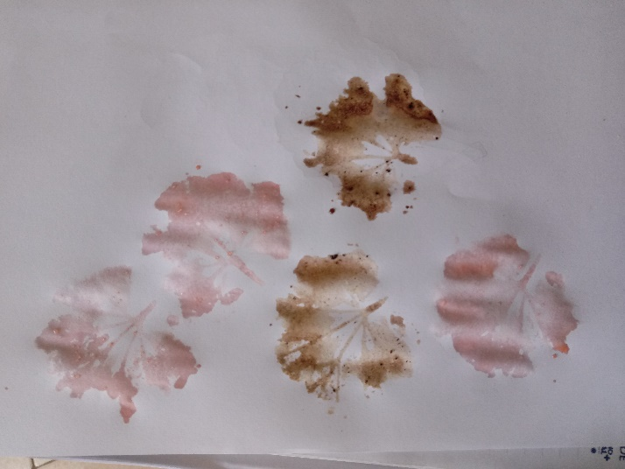
Imagen 2. Fotografía modificada con la herramienta Gimp.
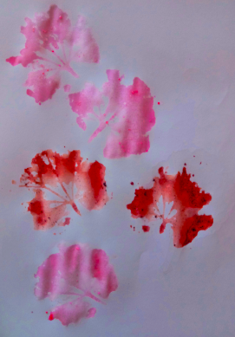
(*) Tinte natural: tomar una pequeña cantidad de polvo para hacer “fresco” o gelatina (media cucharadita), y diluirlo poco a poco con agua. Colocar la hoja sobre la tinta y realizar las impresiones. También sirve el café, la remolacha (hojas, tallo y fruto), y los pétalos de alguna flor.

Imagen 3. Composición modular realizada con herramienta de manipulación de imágenes.

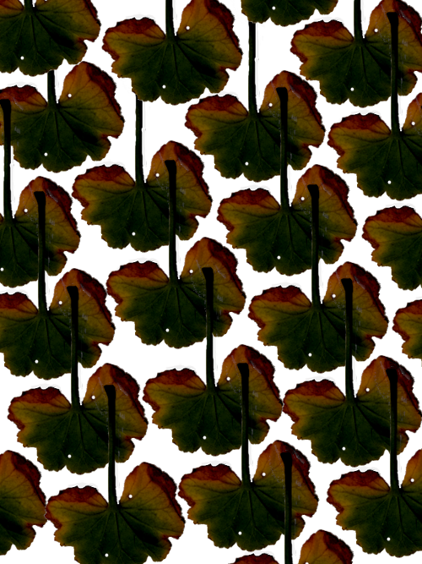
Imagen 4. Composición (fondo-figura) realizada con herramienta de manipulación de imágenes.
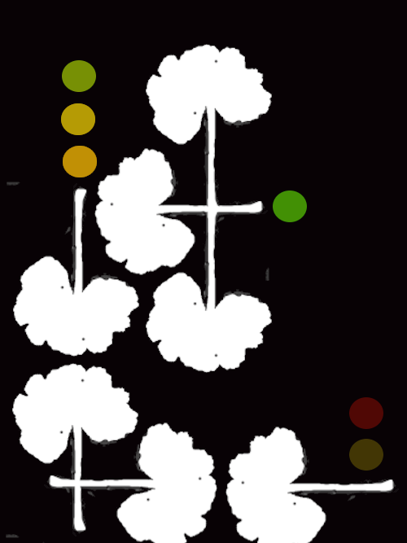
Imagen 5. Collage con recortes de paquetes
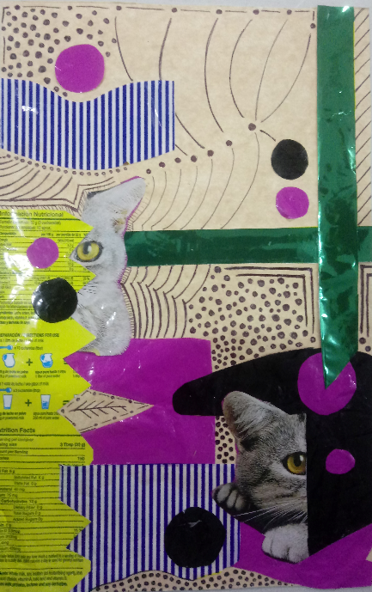
Algunos insumos de interés para el docente:
- Artículo en el repositorio académico Redalyc.org acerca de; La estética, el arte y el lenguaje visual
- Actividades de aula para desarrollar el tema de los valores estéticos
- Reflexión acerca de ¿Los valores estéticos son objetivos o subjetivos?
- Blog dedicado a los valores con la entrada; Los valores estéticos.
- Capítulo 12; Desarrollo de la conciencia estética, del libro Desarrollo de la capacidad creadora de Viktor Lowenfeld.
- Libro que conceptualizada los elementos que componen el criterio de belleza en la estética; La belleza. Valores estéticos.
Otros hallazgos:
- ¿Qué son los valores estéticos?
Otras ideas para considerar:
- Pareidolia: buscar formas humanoides en objetos artificiales en el hogar, fotografiarlas o dibujarlas.
- ¿Formas ocultas? hay algún objeto en tú casa que parezca o pueda convertirse en un personaje de fantasía.

Sirlene Chaves Vargas
Asesora Nacional de Artes Plásticas
Departamento de Gestión y Producción de Recursos
Dirección de Recursos Tecnológicos en Educación

Fin del documento

